Presseinformation

Update für die Mobile-Page von
Das Telefonbuch
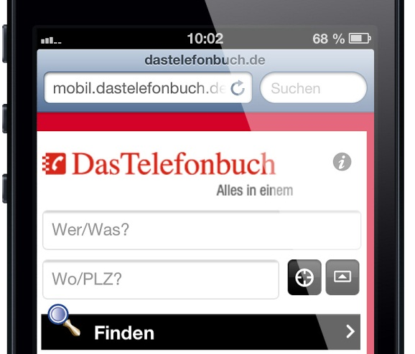
Köln, im Dezember 2012 – Das Telefonbuch hat seine mobile Web-seite rundum erneuert. Die neue browser-basierte Anwendung unter mobil.dastelefonbuch.de ist eng an die Applikationen für iPhone und Android-Smartphones angelehnt. Über Schnellsuche-Buttons und die Ortungsfunktion sind Umkreisrecherchen unkompliziert auch via Safari, Chrome und Co. möglich. Damit sind Cafés, Bankautomaten, Autovermietungen und vieles mehr in der direkten Umgebung nur wenige Klicks entfernt.
Weitere Funktionen der Mobile-Page von Das Telefonbuch: Die gefundenen Adressen lassen sich in Karten-, Luft- oder Schrägbildansichten anzeigen. Ein Klick weiter und Das Telefonbuch ermittelt die Route vom aktuellen Standort zur Wunschadresse. Zudem kann über
mobil.dastelefonbuch.de auch rückwärts, das heißt anhand von
Telefonnummern, oder auch nach Postleitzahlen oder Vorwahlen
gesucht werden.
Die neue mobile Seite greift direkt auf den vollständigen Adressdatenbestand von Das Telefonbuch Deutschland zu. Sie verzeichnet monatlich durchschnittlich eine Millionen Aufrufe, funktioniert auf allen gängigen mobilen Browsern und passt sich automatisch der Displaygröße an.

Über Das Telefonbuch
Das Telefonbuch wird gemeinschaftlich von 38 Verlagen und der
DeTeMedien GmbH herausgegeben. Das Medium ermöglicht zu jeder Zeit und von jedem Ort aus Zugriff auf über 30 Millionen verbindliche Adressdaten: Online über dastelefonbuch.de, mobil unter
mobil.dastelefonbuch.de, per App für iPhone und iPad, BlackBerry und Android-Handys oder fast schon klassisch als Sprachauskunft, gedruckte Ausgabe oder DVD-ROM. Darüber hinaus bietet das bekannte Adressverzeichnis viele weitere Funktionen zum Finden, Nutzen und Weiterverarbeiten von Adressen – Alles in einem.
Weiterführende Links
- Rechtefreies Bildmaterial (Das Telefonbuch auf Flickr)
- Weitere Presseinformationen von Das Telefonbuch
(newsroom.dastelefonbuch.de)
Ihre Ansprechpartnerin
Ihre Ansprechpartnerin
Das Telefonbuch-Servicegesellschaft mbH
Silke Greifsmühlen
Bachemstr. 8
50676 Köln
Telefon +49 (0) 221 31 06 70-160
Telefax +49 (0) 221 31 06 70-110
E-Mail presse@dastelefonbuch-marketing.de
www.dastelefonbuch-marketing.de
Das Telefonbuch auf Twitter
Das Telefonbuch auf Facebook
Das Telefonbuch auf Google+

